花蓮縣花蓮市明義國民小學學生請假管理辦法

2023年0月0日校務會議

一、依據：  
(一)教育部國民小學與國民中學未入學或中途輟學學生通報及復學輔導辦法辦

理。

(二)花蓮縣國民小學及國民中學學生成績評量補充規定

第15點規定：「國民中小學學生修業期滿，符合下列規定者，為成績及格，由學校發給畢業證書；未達畢業標準者，發給修業證明書：（一）學習期間授課總日數扣除學校核可之公、喪、病假，上課總出席率至少達三分之二以上。……」

二、目的：為管理學生出缺勤狀況，養成學生勤學負責之精神，並落實學生在學安全與親師聯繫。

三、內容

(一)、學生請假分病假、事假、喪假、公假、其他等，提出請假。凡本校在籍學生，悉依本規則辦理請假。

(二)、學生應出席而未出席、或未依本辦法完成請假手續缺席者，一律以曠課計。請假期滿仍不能返校上課者，須由家長或監護人親來續假，否則以曠課論。

凡連續曠課三天以上者，將依規定提報為中途輟學學生，一但列為中輟生將由戶政單位及警察局協同處理學生行蹤追蹤，並列入復學輔導對象；無故不連續缺課達49節者，將依法通報為長期缺課。

(三)、所有請假手續須由監護人(家長)提出辦理請假手續，否則以曠課論，續假亦同。原則上各項請假須事先向導師提出申請，3日(含)以上之請假需填寫學生請假單(附件一)；學生因偶發事故或在家生病不能來校，應由家長或監護人於當日上午8:30前，電話聯繫級任老師請假，若口頭或電話請假，應於3日內完成補辦請假手續；若監護人(家長)提出自行簽名蓋章之書面文件請假可直接黏貼於請假單。

(四)、凡學生請假缺席，或無故缺席，依本校學生日常生活表現成績考查辦法各條規定扣減其日常生活表現成績。

(五)、未得校方允許，學生不得在上課時間擅自離校。上課期間因事、病假需要出校的學生，由導師填寫「上課期間中途離校外出單」 (附件二)，由家長簽章後，經導師簽名後，交警衛室方可離校。

(六)、學生請假3日(含)以上應經導師核准並依權責逐級轉呈。

學生請假2日以內（含2日）者由導師核准(導師登載於學生出席勤紀錄簿內，必要時得送生教組存查)。請假達3-4日者需由生教組長覆核並核轉學務主任，5日以上者由校長核准以上，導師核准後，需由生教組長覆核並核轉學務主任。

四、請假種類與限制：

(一)、病假：

身體不適或生病無法上學。(請假超過3日需於事後附醫生證明。若為重大傷害或法定傳染疾病需隔離者，請先告知導師，再於回到學校上課當日起3日內完成請假手續。)生理假併入病假，女學生因生理日致就學有困難者，每月得請生理假一日，為尊重個人生理隱私，該假別無需出示證明。

(二)、事假：

學生有關個人或家庭事項，非偶發之事，事假須前1日由監護人(家長)之證明來校辦理請假手續，經核准後始可。3日(含)以上無法到校上課者，應由監護人(家長)於請假前提出書面申請辦理請假。

(三)、喪假：學生家屬過世，准予喪假，須證明文件。

(四)、公假：公假因代表學校參加比賽者，須由指導老師或承辦之行政單位證明，並於事前核准方為有效，三天（含）以上者，填具請假單，陳報校長核准。

(五)、其他：

如不可抗力（天災或人為不可抗拒之因素），或學生因懷孕引發之事(病)假、產假，得持醫生證明辦理請假；或因哺育幼兒之突發狀況亦得辦理請事假。

五、本辦法經校務會議通過，陳請 校長核可後實施，修正時亦同。

附件一

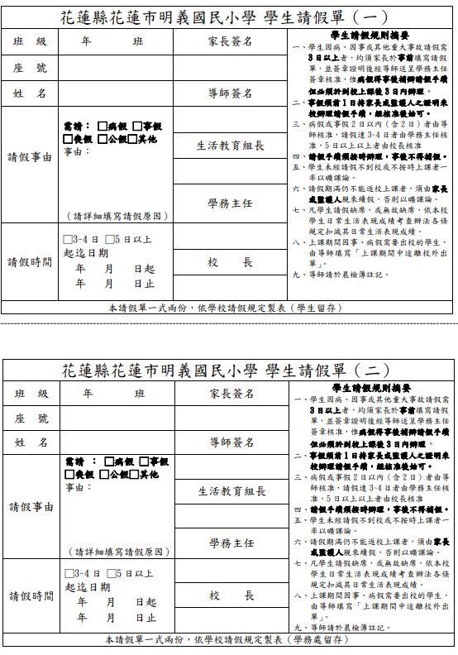

附件二

